ССЫЛКИ
для просмотра мультфильмов из серии «По тонкому льду».

На тонком льду - Азбука безопасности | Смешарики 2D
YouTube
https://www.youtube.com › watch

1:36

Лунтик и его друзья - 187 серия. Лёд — Видео - ВКонтакте
ВКонтакте
https://vk.com › video-181421207_456239033

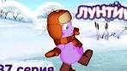

ОСТОРОЖНО! ТОНКИЙ ЛЕД! Познавательное видео для ...
YouTube
https://www.youtube.com › watch

3:37

Мультфильм "Осторожно, тонкий лед!" - YouTube
YouTube
https://www.youtube.com › watch

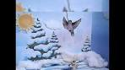2:18

Тонкий лед опасен! - YouTube
YouTube
https://www.youtube.com › watch

1:08

Осторожно! Тонкий лёд! Познавательное видео для детей ...
Дзен
https://dzen.ru › Видео › Волшебная Страна

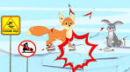3:36

